Balade du 13 octobre 2019 de découverte du réseau points nœuds du département du Nord
Au cours de cette balade, nous avons exploré le tout premier réseau points-nœuds vélo de France, créé et inauguré par le département du Nord cette année et connecté avec les réseaux belges. Il s’agit d’un système de maillage, que l’on peut préparer à partir de la carte «Vallée de la Lys et Monts de Flandre » disponible au local de l'ADAV (6 euros pour les adhérents, au lieu de 7) et dans les offices de tourisme du secteur. Les cyclistes peuvent alors créer leurs propres itinéraires via un réseau de jonctions numérotées, empruntant en majorité des routes peu fréquentées. Pour plus d'information : https://www.jadorelenord.fr/premierreseauvelo.html
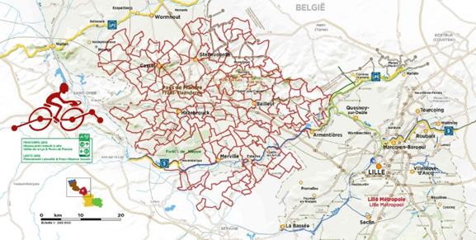
En voici le compte-rendu par René Fauvergues, de l’antenne d’Hazebroucq
Belle journée presque ensoleillée pour cette sortie depuis la gare d'Hazebrouck (19) avec accueil de la vingtaine de cyclistes en provenance du Béthunois, de Lille et de ses environs, de l'audomarois et bien entendu d'Hazebrouck. Nous avons suivi les points nœuds direction la Motte au bois (20, 25, 24, 40, 39, 49) en traversant la forêt de Nieppe à 2 endroits différents (48, 37) pour rejoindre ensuite Haverskerque (22) puis passage par le pont piéton au-dessus de la Lys pour ensuite la suivre par l'eurovélo 5 (26, 27) jusqu’à Thiennes, (02) Boeseghem , les Ciseaux,(68) la Belle Hôtesse (belle montée ! 69, 52) et enfin Sercus (51, 93), lieu d'accueil pour le déjeuner au très beau jardin du lièvre. Il était déjà 14h, les estomacs ont apprécié le repas sorti du sac et la bière qui nous attendait, grâce aux bons soins d’Eric. Dans les jambes quelques 36 kilomètres. Le café pris, il était temps de repartir, il nous restait une bonne dizaine de kilomètres...la petite pluie fine faisant son apparition. Certains sont repartis directement, d'autres en suivant plus ou moins les points nœuds vers la gare. Tout le monde était rentré avant la forte averse.
Entendu durant la balade : vraiment un très beau parcours, une belle région et suivre l'eurovélo5 quel régal !
Merci à Véronique Fafeur et à Eric Maquet pour l’organisation.

